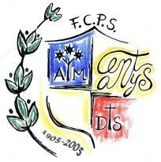
COL·LEGI SANT JOSEP
Àrea de plàstica

MIREU EL VÍDEO EXPLICATIU

https://drive.google.com/file/d/1hvPFk-k4-2IpqcvCvwgLmEWo9twV1UjE/view?usp=sharing

El Puntillisme
Com esteu noies i nois???
La proposta d’avui és realitzar un dibuix fent puntets, per això aquesta tècnica es diu PUNTILLISME, que ve de la paraula punt.
Aquests puntets els fareu amb retoladors a un paper de cuina o bé a un cotó rodó desmaquillador.
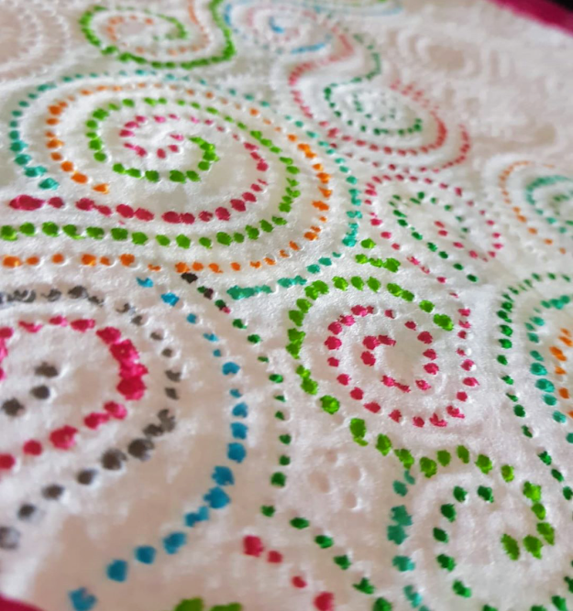
Si agafeu el paper de cuina us adonareu que està ple de punts i seguidament comença la vostra feina, anar-los marcant amb retoladors de diferents colors per formar diferents dibuixos, com si féssiu una sanefa.
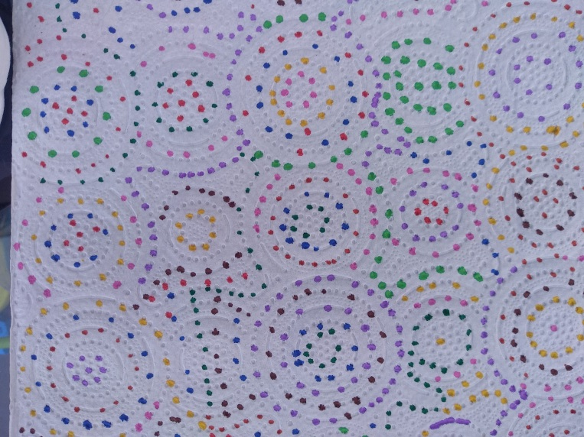

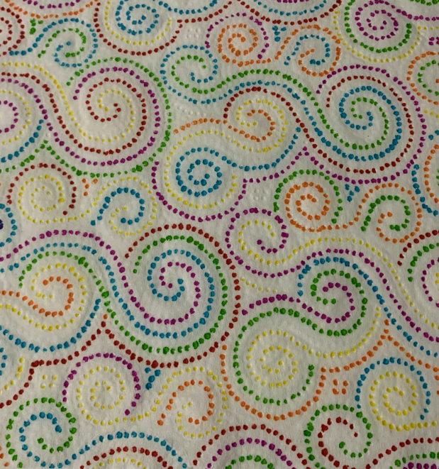
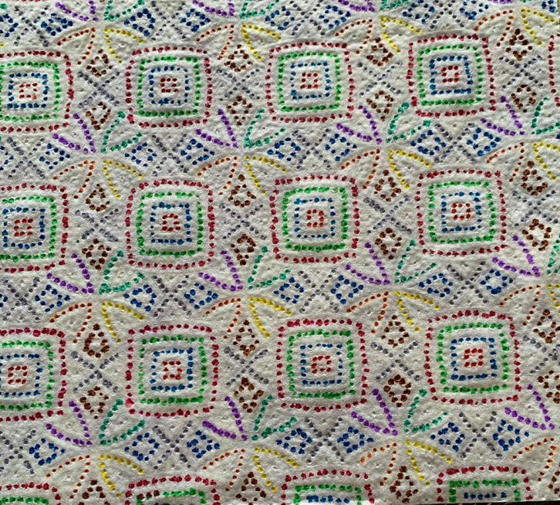

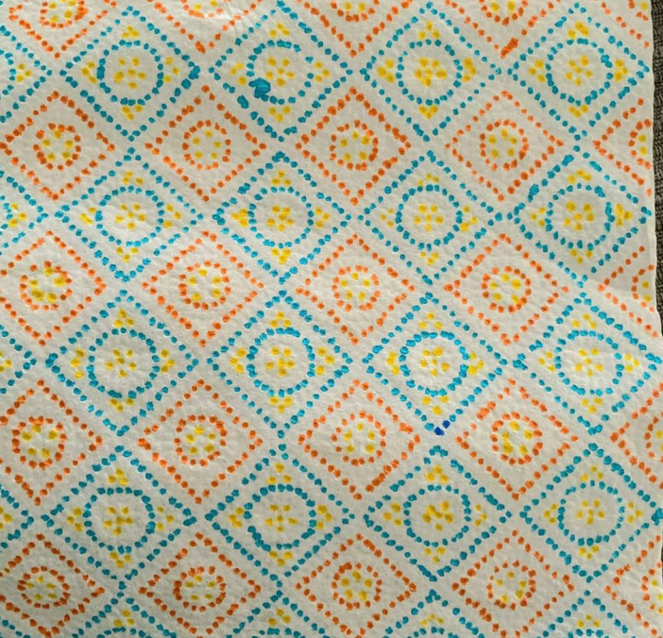

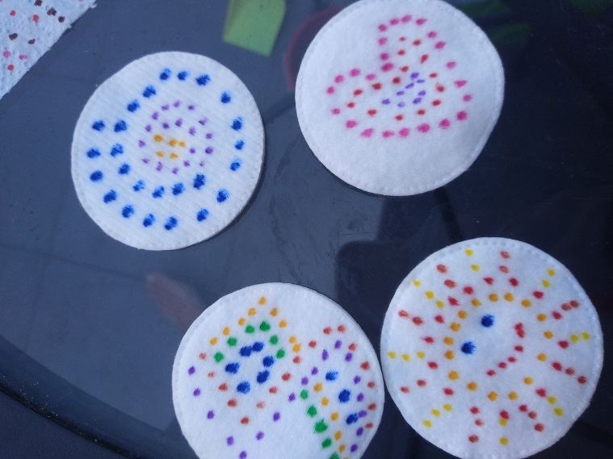
Si agafeu els cotonets desmaquilladors veureu que aquí no hi ha cap puntet. Què haureu de fer doncs? Haureu de dibuixar puntets fent formes i jugant amb els diferents colors de retoladors.

UN COP FET EL DIBUIX...
PODEU EXPERIMENTAR !!!!
Necessitareu el següent material:
- un pot amb aigua
- una xeringa o comptagotes
- unes estovalles de plàstic o protector per si ho feu sobre una taula
- una mica de paciència...
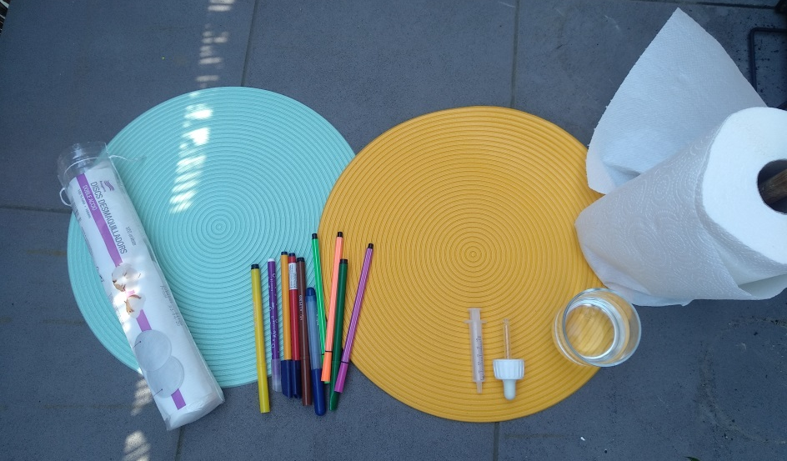

PASSOS A SEGUIR:
1.- Posareu les estovalles de plàstic o algun protector sobre la taula on treballeu , per si a cas.
2.- Omplireu un potet o vas amb aigua.
3.- Agafareu la xeringa o comptagotes i la introduireu al vas per absorbir aigua.
4.- Premeu la xeringa o el comptagotes perquè caigui aigua sobre el vostre dibuix, sigui el paper de cuina o sigui el cotó desmaquillador. Heu d’anar mullant molt a poc a poc tot el dibuix, d’aquí la paciència que necessitàveu.
5.- I SORPRESAAA!!! QUE HA PASSAT AMB EL RETOLADOR???
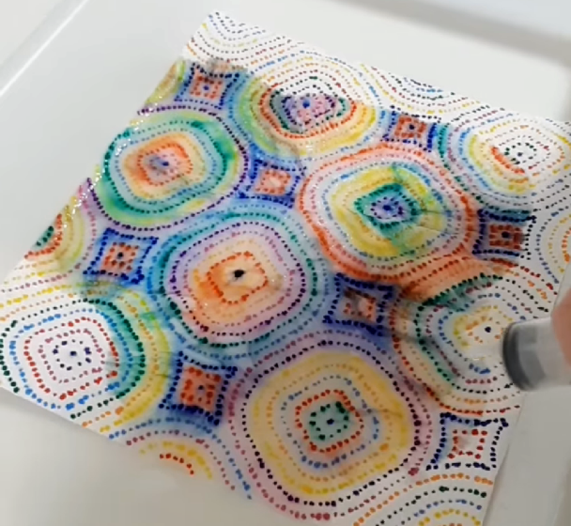
ARA EL VOSTRE DIBUIX S’HA CONVERTIT EN UN DIBUIX ABSTRACTE!!!!
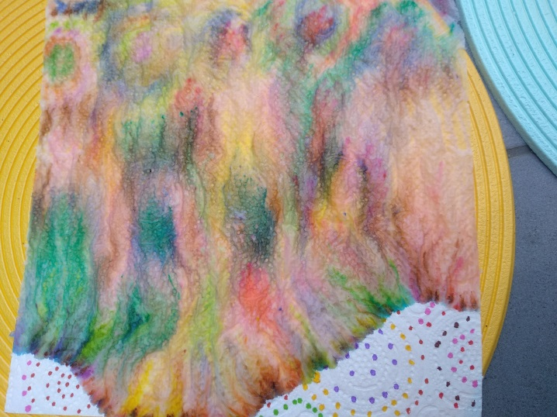

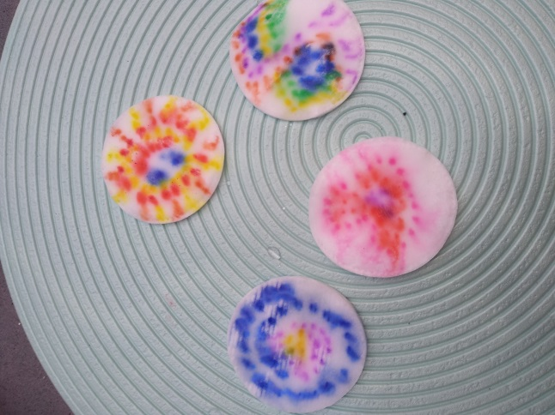

Esperem que hagueu passat una estona entretinguda
Volem veure les vostres obres, per tant, envieu dues fotos: una amb els puntets i l’altra com ha quedat amb l’experiment amb l’aigua

